报 名 表
参赛单位（加盖单位公章）：天津市河东区田庄中学
队 名：田庄中学天使啦啦操队
联系方式：18630961112
联系人：卜诗慧
联系人移动电话:18630961112
联系人其他电话:
电子邮箱：piaoenhui2008@126.com
微信：18630961112
邮政地址： 天津市河东区八纬北路3号田庄中学
邮 编：
其他联系方式（QQ）：435848195
用于秩序册部分，请认真填写：
随队裁判：孙克
队伍全称：天使啦啦操队
单位全称：天津市河东区田庄中学
单位校长或主要领导：黄旺
领 队：黄旺
教 练：卜诗慧
运动员姓名（全部）：马新蕊，陈依婷，孙杨，李月晴，秦瑞瑞，鲍丽萍，王佳霖，陈雨婷，刘玥凝，张格格，林小娟,卢素荟

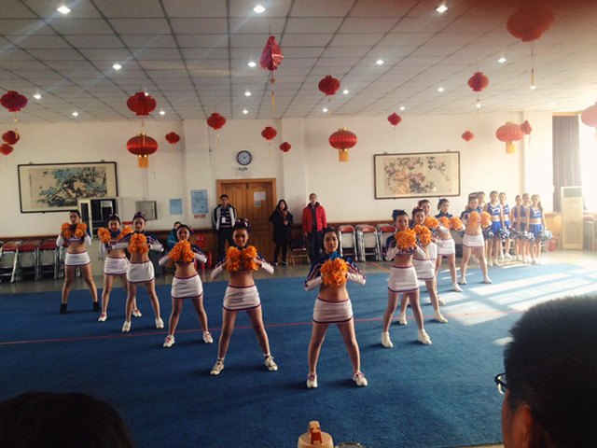
参赛单位：天津市河东区田庄中学
参赛单位 | 天津市河东区田庄中学
队 名 | 天使啦啦操队
队员情况 | 编号 | 姓名 | 性别 |  | 编号 | 姓名 | 性别
队员情况 | 1 | 马新蕊 |  |  | 13
队员情况 | 2 | 陈依婷 |  |  | 14
队员情况 | 3 | 孙杨 |  |  | 15
队员情况 | 4 | 李月晴 |  |  | 16
队员情况 | 5 | 秦瑞瑞 |  |  | 17
队员情况 | 6 | 鲍丽萍 |  |  | 18
队员情况 | 7 | 王佳霖 |  |  | 19
队员情况 | 8 | 陈雨婷 |  |  | 20
队员情况 | 9 | 刘玥凝 |  |  | 21
队员情况 | 10 | 张格格 |  |  | 22
队员情况 | 11 | 林晓娟 |  |  | 23
队员情况 | 12 | 卢素荟 |  |  | 24
比赛组别 | 公开少年乙组
比赛项目 | 全国啦啦操自选动作花球啦啦操
注：请各代表队认真填写报名表，报名表一经上交不得修改。 确认无误签字：
本队参赛人数统计表
领 队 |  | 教 练 |  | 运动员 |  | 合 计 |  | 合  计 | 备  注
男 | 女 | 男 | 女 | 男 | 女 | 男 | 女 | 合  计 | 备  注
1 |  |  | 1 |  | 12 | 1 | 13 | 14

报名表填写须知
一、参赛队伍全称命名规则为“xxxxx（单位或地区）-‘xxxxxx’(名称)-啦啦操队”，例如“天津体育学院O-STAR啦啦队”。
二、各参赛队务必填写正确联系方式、邮箱和QQ号，方便赛事组委会及时通知联系各参赛队。
三、裁判、教练、领队不能同一人。
四、为了更好的宣传队伍，请各参赛队务必将一张照片（最能体现各队特色的照片）或者队伍标志logo附在报名表“队伍图片”处。
五、请参赛队伍在“参赛项目表”中注明参赛人员名单、级别等；如有替补队员（每队最多4名），请在备注中注明。
六、以上各个表格务必如实填写，完整准确；请提交电子版本，手写无效；电子版本需及时发送至天津市啦啦操运动协会专用邮箱，此邮箱有自动回复功能，发出后稍等回信，以便确认；天津市啦啦操运动协会专用报名邮箱为：tjllcydxh@163.com。
七、报名时间为2016年7月25日至9月15日，逾期报名，不予受理，敬请各队提前报名避免延误。报名后，各参赛单位将纸质报名表加盖单位公章上交到河东区教育局体卫艺科，上交时间：2016年9月14日9:00-17:00；
八、赛事组委会相关联系人：
梁老师 18560278952
李 哲 24140671
邱 景 24315409
1.咨询邮箱：tjllcydxh@163.com
2. 天津市啦啦操运动协会网站:www.ccatj.org；
最新赛事信息及其他事宜将会在网站同时公布，敬请留意。

